¡Gracias por su interés en el Programa de Liderazgo de Jackson Hole 2021! La Fase I del Programa de Liderazgo de Jackson Hole (JHLP) está abierta a todos los niños y niñas de entre 9 y || años en el Condado de Teton. Es un programa diurno (que incluye una salida de acampada nocturna) en el que los niños participan en una variedad de juegos, iniciativas de formación de equipos y actividades divertidas al aire libre. Nuestro enfoque es crear una oportunidad de verano divertida y sustancial que desarrolle liderazgo, confianza en uno mismo y habilidades de toma de decisiones positivas, a través de actividades prácticas al aire libre que ayudan a los participantes durante su transición a la adolescencia. JHLP opera con una filosofía de "Desafío por elección", lo que permite a los campistas asumir desafíos que los hagan sentir cómodos en un contexto seguro.

Todos nuestros líderes están certificados en RCP (reanimación cardiopulmonar) y Primeros Auxilios y cuentan con capacitación en facilitación y seguridad por parte del Doug Walker Challenge Course, así como en diversas actividades e iniciativas de formación de equipos.

Cómo inscribirse
(Recomendamos hacerlo en línea)
Por Correo USPS | En línea | En nuestras oficinas
VAN VLECK HOUSE  JHLP  PO BOX 2631  JACKSON, WY 83001 | http://tyfs.org >  Van Vleck House >  Programa de Liderazgo de Jackson Hole | Oficina Administrativa (piso inferior)  510 S. Cache St.  Jackson WY 83001
¡No dude en contactarnos con cualquier pregunta que pueda surgir durante el proceso de solicitud!
Teléfono: (307) 733-6440
Fax: (307) 733-6374
Email: leadership@tyfs.org

Información de Inscripción
Completa participación
Cada sesión de la Fase I dura cinco días, con una acampada nocturna cada día jueves. Le pedimos seleccionar una sesión en la que su hijo pueda participar los cinco días, para así poder construir una cultura grupal sólida a lo largo de la sesión. Si prevé un problema con las fechas de una sesión determinada, le pedimos seleccionar una semana diferente, en la que su hijo pueda participar por completo.

Inscripción según el orden de llegada
En los últimos años, JHLP ha crecido considerablemente en popularidad, resultando en un proceso de solicitud y admisión competitivo. Existe un número limitado de espacios disponibles en cada sesión y estos se ofrecen según el orden en que se reciben las inscripciones. Debido al número limitado de espacios y con la esperanza de que nuestro programa esté a la disposición de la mayor cantidad de participantes posible, sólo ofrecemos una sesión de programación por verano a cada niño.

Elección de una sesión
En los formularios de inscripción adjuntos le pedimos seleccionar sus tres opciones principales de sesiones y clasificarlas numéricamente según su preferencia (1, 2 y 3). Si su primera sesión de elección alcanza su capacidad máxima antes de que procesemos su inscripción, haremos todo lo posible para ubicar a su hijo en su segunda o tercera sesión de elección.

Confirmación de la sesión
Cada sesión tiene un mínimo de participantes que deben inscribirse para que ésta se ejecute. Una vez alcanzado dicho número, enviaremos un mensaje a todos los participantes inscritos para que confirmen su participación en la sesión especificada.

Lista de espera
Ante grandes cantidades de solicitantes y un número limitado de espacios disponibles en cada sesión, no siempre podremos asegurarle un espacio a su hijo en una sesión específica. Si este es el caso, guardaremos su solicitud e información de contacto y agregaremos a su hijo a la Lista de espera para la sesión elegida. En caso de una cancelación en la sesión deseada, se les hará saber a los solicitantes de la Lista de espera en el orden en que se recibieron sus solicitudes.

Cancelaciones
Al solicitar la inscripción en una sesión específica, le pedimos asegurarse de que su hijo podrá participar en ella. Una vez inscrito y confirmado en la sesión, podrá cancelar sin costo hasta 30 días antes de la fecha de inicio de la sesión. Si cancela después de esos 30

días, su dinero NO será reembolsado. Se harán exenciones en casos de problemas médicos o emergencias familiares. En estas situaciones, por favor contacte al Coordinador del Programa.

Información de pago

El Programa de Liderazgo de Jackson Hole (JHLP) le ofrece experiencias divertidas de verano al aire libre a más de 160 jóvenes cada año. Su propósito es mejorar la vida de los niños ayudándolos a desarrollar intereses y habilidades, mientras forman relaciones sólidas y positivas con sus compañeros.

Nos gustaría que este programa continúe siendo de costo razonable y accesible para todas las familias. Ante ello le pedimos que reflexione sobre lo que su familia puede pagar y en función de esa reflexión, decidir el monto que pagará. Contamos con generosas donaciones que nos ayudan a subsidiar parte del costo del programa, para hacerlo accesible para todas las familias.

¿Por qué hay una opción alternativa de costo en el formulario de inscripción?
Al agregar una opción alternativa de costo, esperamos reflejar el nivel de apoyo que recibe cada niño Líder e inspirar a las familias a apoyar a JHLP en la Caminata Anual de Old Bill´s, así como en otros eventos de recaudación de fondos.
Costo de la Fase I
Costo Mínimo Requerido: $ 350
Costo real: $ 500

Tenga en cuenta que su elección de opción de pago no influirá en la admisión de su hijo al programa.

Información sobre becas
Tenemos muchas becas disponibles a petición y nuestro objetivo es atender a todos los niños que deseen participar. Por favor no dude en solicitarlas, independientemente de su situación financiera. Para hacerlo, adjunte el Formulario de Solicitud de Becas Juveniles a sus documentos de inscripción. Podrá encontrar dicho formulario acudiendo a las oficinas de TYFS o a través de nuestro sitio web.

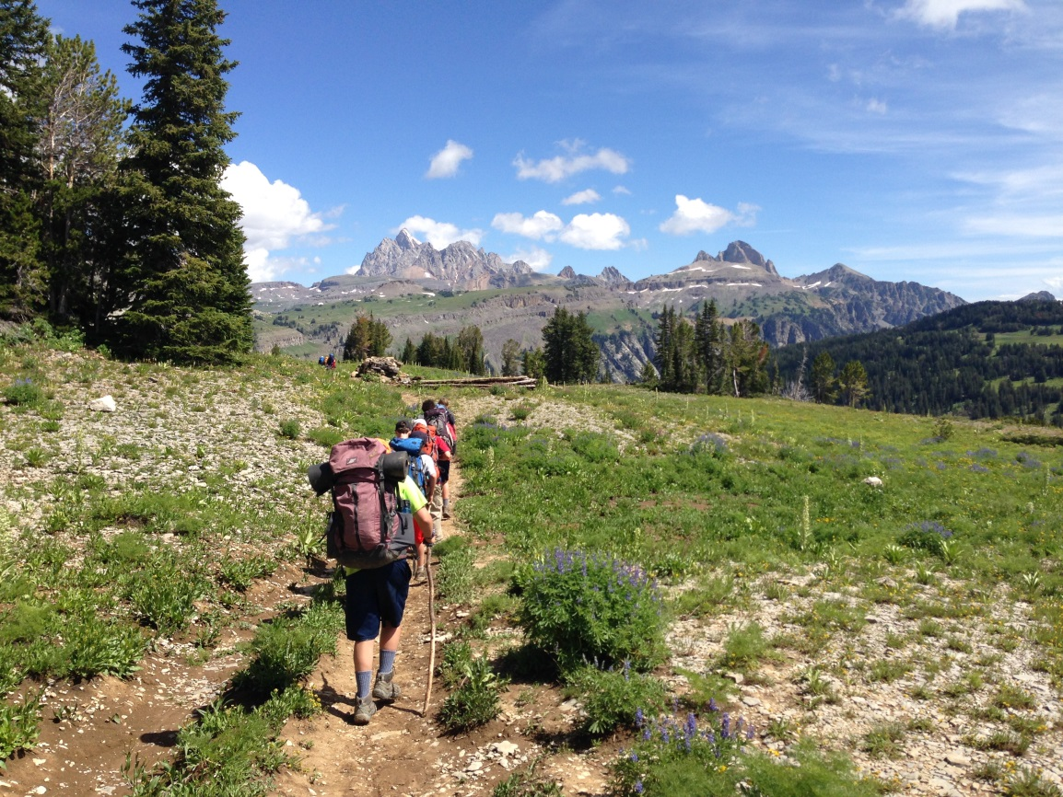

Programa de Liderazgo de Jackson Hole
Solicitud Fase 1

Por favor anote su 1era, 2da y 3a opción
____ Sesión 1: 14-18 junio ____ Sesión 2: 21-25 junio ____ Sesión 3: 28 julio -2 julio
____ Sesión 4: 12-16 julio ____ Sesión 5: 19-23 julio ____ Sesión 6: 26-30 julio

Nombre del niño _____________________________________________________________
Género______ Edad______ Cumpleaños__________ Año escolar (otoño 2021) _________ Dirección Postal_______________________________________________________________ Nombre de los padres__________________________________________________________ Correo(s) electrónico(s)_________________________________________________________ Número de Teléfono del Contacto Principal_____________________________
Número de Teléfono alternativo_______________________________________

Por favor circule "SÍ" o "NO" para contestar las siguientes preguntas sobre su hijo(a):

¿Ha pasado la noche fuera de casa (sin padres)? SÍ NO
¿Sabe nadar? SÍ NO
¿Tiene alguna restricción dietética? SÍ NO

Si respondió sí a alguna pregunta, por favor explique ________________________________________________________________________________________________________________________________________________________________________________________________________________________________________________________________________________________________________________________

¿Hay alguna otra inquietud que le gustaría expresarnos?
________________________________________________________________________________________________________________________________________________________________________________________________________________________________________________________________________________________________________________________

Si su hijo tiene historial de problemas emocionales, de comportamiento, familiares o escolares, por favor discútalo con un líder de programa antes del inicio de su sesión, para que podamos apoyar mejor las necesidades de su hijo.

Consentimiento de Participación

Yo/nosotros, ___________________________, (nombre del padre y/o madre) como padre (s) y / o tutor (es) doy mi consentimiento para que _________________________ (nombre del niño) participe en el Programa de Liderazgo de Jackson Hole.

Estoy consciente de que Teton Youth and Family Services, el Parque Nacional Grand Teton, el Bosque Nacional Bridger-Teton o el Programa de Liderazgo Jackson Hole no serán responsables por la destrucción de propiedades, lesiones o accidentes que pudiesen ocurrir mientras mi hijo / a participa en cualquier actividad relacionada a o patrocinada por el Programa de Liderazgo de Jackson Hole.

__________________________ ___________________
Firma del padre / tutor Fecha

Solicito que la foto de mi hijo NO se utilice en futuras promociones del Programa de Liderazgo de Jackson Hole (materiales del programa, folletos, etc.)

Pago

Pagaré los $350 de la tarifa subsidiada de la Fase I.

Pagaré los $500 del costo completo (no subsidiado) de la Fase I.

Pagaré otro monto: $ ____________________.

Solicitaré una beca parcial o total y he incluido en mi solicitud de inscripción los documentos requeridos para hacerlo.

Tenga en cuenta que su elección de opción de pago no influirá en la admisión de su hijo al programa.

Consentimiento para recibir tratamiento médico

Por medio de la presente, otorgo mi consentimiento y doy permiso para que el personal del Programa de Liderazgo de Jackson Hole obtenga atención de emergencia incluyendo anestesia, cirugía, hospitalización u otro tratamiento que pueda considerarse necesario. Entiendo que no se deben realizar procedimientos de naturaleza experimental bajo esta autorización. También entiendo que se harán todos los esfuerzos razonables por contactarme antes de que se brinde dicho tratamiento médico.

El personal del Programa de Liderazgo de Jackson Hole lleva consigo los siguientes medicamentos sin receta para ser utilizados según sea necesario con el participante del programa mencionado anteriormente: Ibuprofeno, Benadryl, Pepto Bismol para niños, Imodium A-D y Claritin. Todos los medicamentos serán administrados según las indicaciones del fabricante. Si prefiere que su hijo no reciba ninguno de estos medicamentos, informe al personal del Programa de Liderazgo de Jackson Hole.

Por favor señale en el reverso de esta página si su hijo sufre de alguna alergia o si tiene medicamentos que deban ser administrados por el personal durante la duración del Programa de Liderazgo de Jackson Hole.

Contactos de Emergencia (Además de padres)

Nombre______________________________________ Teléfono___________________

Nombre______________________________________ Teléfono___________________

Nombre______________________________________ Teléfono ___________________

¿Se debe limitar al joven a realizar alguna actividad física? Si sí, por favor explique:

___________________________________________________________________

___________________________________________________________________

___________________________________________________________________

___________________________________________________________________

___________________________________________________________________

Alergias: Por favor enliste todas las alergias, leves o graves, que experimenta su hijo (medicamentos, alimentos, mordeduras, picaduras, etc.).

Alergia Reacción Medicamento
Medicamentos: enliste todos los medicamentos que su hijo toma actualmente, incluidos los medicamentos sin receta o homeopáticos.

Medicamento Dosis Padecimiento Efectos Secundarios

Firma del padre/madre _____________________________ Fecha ______________

